Vérification de la programmation du modèle sur la partie infection et phagocytose.

Logiciel EDUMODELE : https://www.pedagogie.ac-nice.fr/svt/productions/edumodeles/algo/index.htm
Modèle de la réaction adaptative à vérifier : adaptativeV12.modele

Les règles à vérifier :
« infection » ; « prolifération virale » « phagocytose H1N1 » ; « phagocytose sars » ;

Les documents scientifiques de référence
Document 1 infection virale
Un virus est un parasite intracellulaire obligatoire : il parasite la cellule en entrant dans le cytoplasme. Il utilise ensuite la cellule pour se multiplier. Ce sont des milliers de virus qui sont ainsi produits par cellule infectée.
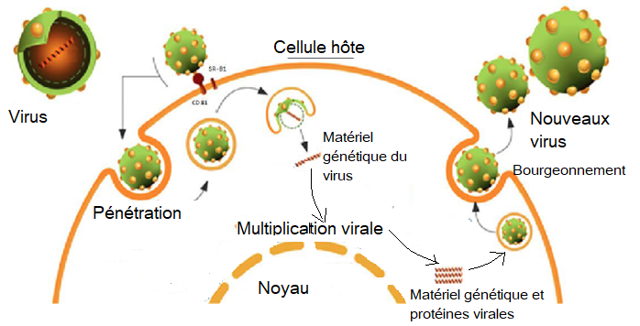

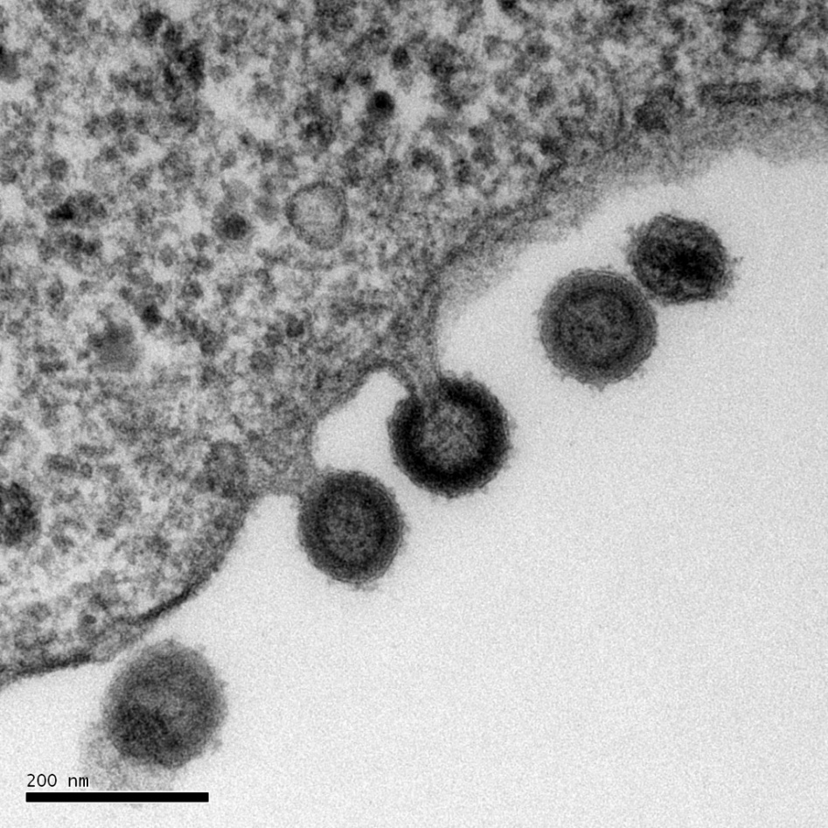
Document 2 Micrographie électronique avec le bourgeonnement de virus qui sortent d’une cellule infectée

Document 3 :
La cellule dendritique fait partie du groupe des cellules phagocytaires. Elle capte les antigènes viraux sur le lieu de l’inflammation, elle se différencie (elle s’active) et devient une CPA cellule présentatrice de l’antigène pour alerter les lymphocytes T et les lymphocytes B.
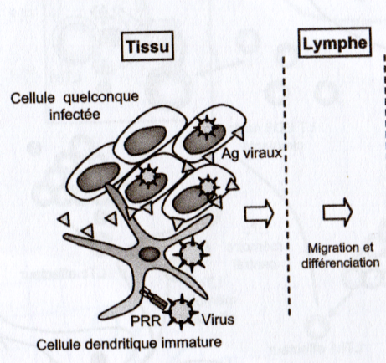

Document tiré du livre Immunologie
Éric ESPINOSA Pascal CHILLET

